МУНИЦИПАЛЬНОЕ КАЗЁННОЕ ДОШКОЛЬНОЕ ОБРАЗОВАТЕЛЬНОЕ УЧРЕЖДЕНИЕ «ДЕТСКИЙ САД « ПОЛЯНКА» П. СЫВДАРМА ПУРОВСКОГО РАЙОНА
ДЕНЬ ЗДОРОВЬЯ
ТЕМАТИЧЕСКОЕ РАЗВЛЕЧЕНИЕ
«ЧИСТОТА - ЗАЛОГ ЗДОРОВЬЯ»
МЛАДШИЙ ДОШКОЛЬНЫЙ ВОЗРАСТ

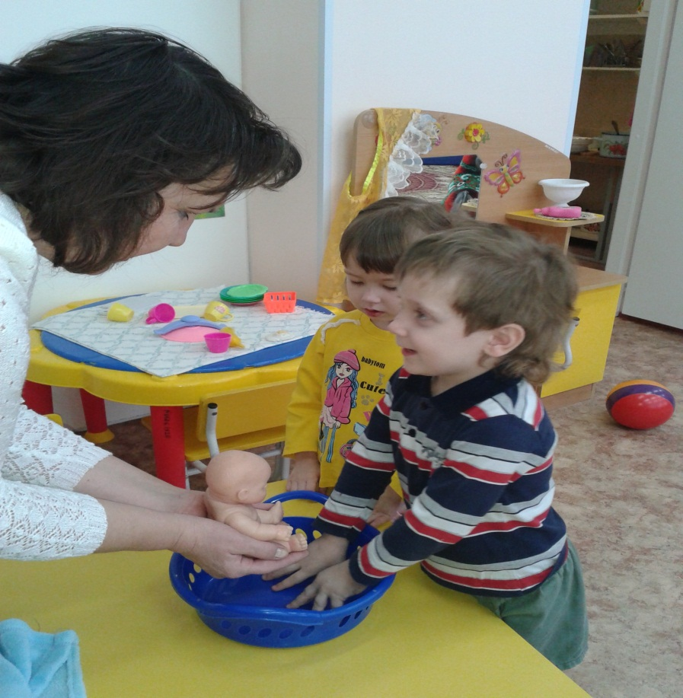

Воспитатель: О.В.Ильчук.

февраль 2014г.
Мероприятия в «День здоровья» поводятся ситуативно в течение всего дня, в игровой форме, с использованием специально созданных проблемных ситуаций на основе стихотворных произведений хорошо знакомых детям
Цели: закрепить знания о предметах личной гигиены, о правилах пользования расческой и мылом; учить выполнять задания, следуя указаниям, которые даются в игровой форме; конкретизировать понятие здоровье, развивать моторику, речь, воспитывать бережное отношение к природе и экономное расходование природных ресурсов.
Материал: Игрушки: телефон, лошадки, кукла для купания, расчески, губки, ванночка, пелёнка, набор игрушечной посуды, компьютер с заранее подготовленными вопросами от «Доктора Айболита», книга для рассматривания «Что такое хорошо и что такое плохо» В Маяковского, набор иллюстраций по теме «Чистота- залог здоровья»
Дидактическая игра. «Назови и покажи».
Цель: закрепить знания о предметах личной гигиены, о правилах пользования расческой и мылом; учить выполнять задания, следуя указаниям, которые даются в игровой форме; конкретизировать понятие здоровье, развивать моторику, речь, воспитывать бережное отношение к природе.
Предварительная работа : разучивание стихотворения А.Барто « Лошадка», чтение сказки К.Чуковского «Мойдодыр», рассматривание иллюстраций на тему развитие культурно - гигиенических навыков у детей, сюжетно-ролевая игра «Больница», беседы с родителями на тему «Формирование навыков личной гигиены у детей».
.
Ход развлечения
Дети входят в группу, лошадки лежат на боку, с не расчесанными хвостиками и гривами.
Воспитатель: Ребята! Наши лошадки заболели и не могут нас покатать. Что же нам теперь делать?
Каждый ребенок высказывает свое предположение и приходят к выводу , что без врача здесь не обойтись.
Воспитатель: Ребята! Давайте действительно позвоним знаменитому Доктору Айболиту и спросить у него, чем мы им можем помочь. Воспитатель «звонит по телефону» и узнает рецепт здоровья для лошадок : их нужно причесать . Дети причесывают лошадок под стихотворение А Барто «Лошадка» , больные выздоравливают и с удовольствием соглашаются покатать детей. Дети играют с лошадками…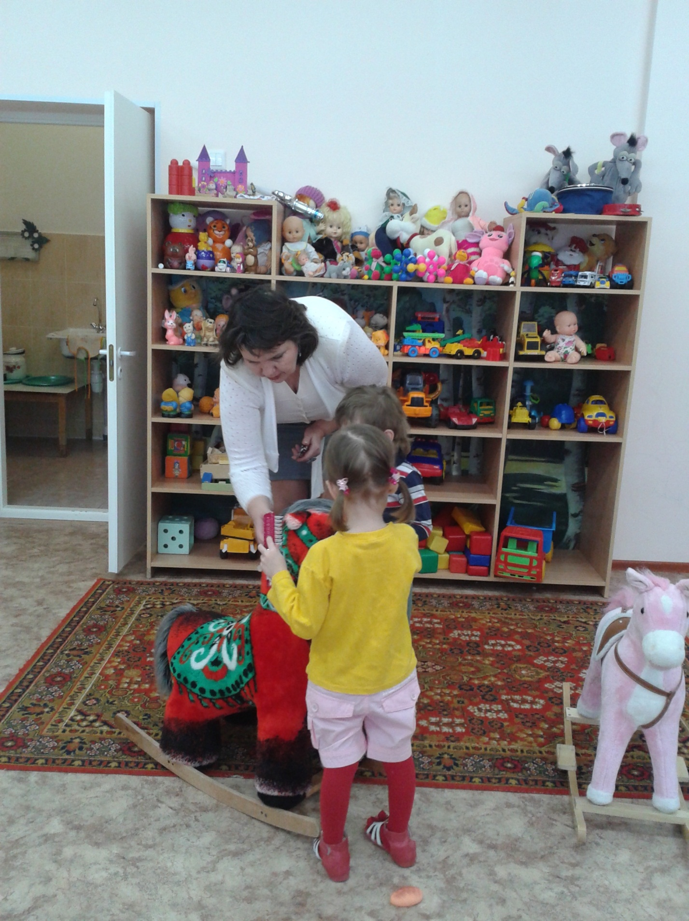…

Дидактическая игра « Искупаем малыша»

Раздается сигнал компьютера - видеообращение, это знаменитый Доктор Айболит интересуется здоровьем присутствующих и напоминает детям о том, что не следует забывать и о себе, просит показать, как дети умеют следить за своим здоровьем и внешним видом.
Проводится хороводная игра «Что я видел, не скажу, а ребятам – покажу…» Имитация движений и действий. Водящий имитирует чистку зубов, а дети угадывают его действия и называют их: «Сеня чистит зубы».
Проводится дидактическая игра « Искупаем малыша»
Воспитатель напоминает детям на том, проверить температуру воды, чтобы не была слишком горячей или слишком холодной и обязательно проверить выключили воду после купания, воду нужно экономить и беречь. «Течет водичка – закрыли водичку» упражнение в произнесении звука «С»
Дети переходят в «ванную комнату» и называют предметы и их назначение : мыло, зубная паста и щетка, губки, полотенце.
«Да здравствует мыло душистое и полотенце пушистое и зубной порошок и густой гребешок….»
Воспитатель акцентирует внимание детей на том, что личная гигиена - это тоже очень важно для здоровья человека.
Рассматривание иллюстраций к произведению В. Маяковского. «Что такое хорошо и что такое плохо». Дидактическое упражнение с использованием иллюстраций « Я буду таким, как..»

Дидактическая игра по мотивам сказки К.Чуковского «Федорино горе»

Раздается сигнал компьютера, это знаменитый Доктор Айболит интересуется о здоровье присутствующих и напоминает детям о том, что следует обратить внимание на уголок повара ( там предварительно разбросана посуда) , просит показать как дети умеют помогать родителям мыть и убирать посуду. Дети переходят в «кухню» и называют предметы и их назначение : тарелки, чашки, ложки, кран, раковина…. Дети собирают и моют посуду убирают ее на место
Воспитатель акцентирует внимание детей на том , что чистая посуда - это тоже очень важно для здоровья человека и обязательно проверить выключили воду после мытья посуды, воду нужно экономить и беречь. «Течет водичка – закрыли водичку» упражнение в произнесении звука «С»
Проводится дидактическая игра « Найди наощупь» Водящий называет предмет посуды, ребенок наощупь находит его в чудесной сумочке, называет и объясняет его назначение, находит его место и аккуратно ставит предмет.
Победитель награждается витаминами.
Воспитатель с детьми подводят итог : Из чего складывается здоровье?
Дети – для здоровья необходима чистота, соблюдения правил личной гигиены, бережное отношение к природе.

В течение дня организовать сюжетно - ролевую игру «Больница»
